江苏省马坝中学08-09学年高二下学期第二次月考
生 物 试 题 2009．5
说明：本卷分Ⅰ卷（选择题，共65分）和Ⅱ卷（非选择题，共55分）两部分，满分120分，考试时间100分钟。
第Ⅰ卷（选择题 共65分）
一、单项选择题（共25小题，每题2分，共50分）
1．下列关于基因工程的叙述中，错误的是
A．基因工程的出现使人类有可能按照自己的意愿定向改造生物，培育新品种
B．基因工程技术是唯一能冲破远缘杂交不亲和障碍，培养生物新类型的方法
C．基因工程的基本工具是：限制酶、DNA连接酶和基因的运载体
D．基因工程的研究成果，目前大多需要通过发酵工程和酶工程实现产业化
2．现有一长度为1000碱基对(bp）的DNA分子，用限制性核酸内切酶Eco R1酶切后得到的DNA分子仍是1000 bp，用Kpn1单独酶切得到400 bp和600 bp两种长度的DNA分子，用EcoRI、Kpnl同时酶切后得到200 bp和600 bp两种长度的DNA分子。该DNA分子的酶切图谱，正确的是
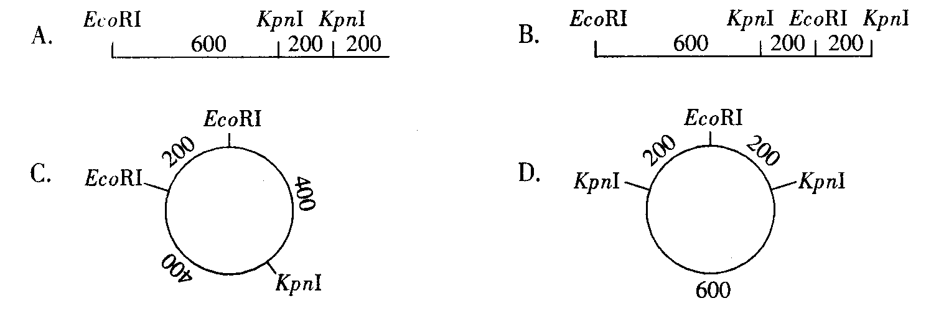

3.以下关于蛋白质工程的说法，正确的是
A．蛋白质工程以基因工程为基础
B．蛋白质工程就是酶工程的延伸
C．蛋白质工程就是用蛋白酶对蛋白质进行改造
D．蛋白质工程只能生产天然的蛋白质
4．将烟草和大豆的原生质体混合后，将原生质体转移到适当的培养基上培养，使原生质体再生出细胞壁，这时，在细胞混合物中，可用显微镜观察到的细胞有
①烟草一大豆杂种细胞 ②烟草细胞 ③大豆细胞 ④烟草一烟草细胞
⑤大豆一大豆细胞
A.① B.①②③ C.①④⑤ D.①②③④⑤
5．离体培养基因型为AaBb的植株产生的花粉粒，其幼苗中基因型为aabb的概率是
A．1/8 B．1/4 C．1/2 D．0
6．有关原生质体的下列叙述中，正确的是
A．组成原生质体的主要生命物质是蛋白质和核酸
B．原生质体就是动物细胞
C．原生质体包括细胞膜、液泡膜及两膜之间的原生质
D．原生质体只用于植物细胞工程
7．植物体细胞杂交要先去除细胞壁的原因是
A．植物体细胞的结构组成中不包括细胞壁 B．细胞壁使原生质体失去活力
C．细胞壁阻碍了原生质体的融合 D．细胞壁不是原生质的组成部分
8．下列关于细胞工程的叙述，错误的是
A．电刺激可诱导植物原生质体融合或动物细胞融合
B．某种植物甲乙两品种的体细胞杂种与甲乙两品种杂交后代的染色体数目相同
C．小鼠骨髓瘤细胞和经抗原免疫小鼠的B淋巴细胞融合可制备单克隆抗体
D．去除植物细胞的细胞壁和将动物组织分散成单个细胞均需酶处理
9．受精过程的顺序为
①第一次卵裂开始 ②释放第二极体 ③顶体反应 ④穿越透明带
⑤雌、雄原核的形成 ⑥核膜消失，雌、雄原核融合
A．①②③④⑤⑥ B．③②④⑤⑥①
C．④⑤②①③⑥ D．③④②⑤⑥①
10．在进行囊胚切割时，要注意将( )等分。
A. 透明带 B. 滋养层 C. 内细胞团 D. 囊胚腔
11．试管婴儿、试管苗和克隆羊三者均属于生物工程技术的杰出成果，下面叙述正确的是
A．都属于无性生殖能保持母本性状
B．都成分体现了体细胞的全能性
C．都是细胞工程的技术范围
D．都不会发生基因重组和变异
12．胚胎干细胞在基础生物学、畜牧学和医学上都具有十分重要的应用价值。下列关于其说法中，错误的是
A．用于治疗人类的某些顽症
B．可用于培育人造组织器官
C．是研究体外细胞分化的理想材料
D．可利用它通过有性生殖繁殖后代
13.20世纪90年代，乌干达木薯业遭到了病害的毁灭性打击，而这种新病毒是由两种移植病毒重组产生的。这一事实有力的支持了下列哪一观点
A．转基因生物可能成为“入侵的外来物种”，威胁生态系统中其他生物的生存
B．导入转基因生物的外源基因有可能与感染转基因生物的某些细菌或病原体杂交，从而重组出对人类或其它生物有害的病原体
C．转基因植物的抗除草剂基因，有可能通过花粉传播而进入杂草，使杂草成为除不掉的“超级杂草”
D．抗虫棉能抵抗棉铃虫，但随着棉铃虫抗性的增强抗虫棉有可能被淘汰
14.所谓“实质性等同”是指
A．转基因农作物中的成分完全没发生改变
B．转基因农作物中的部分成分没发生改变
C．转基因农作物中只要某些重要成分没有发生改变，就可以认为与天然品种“没有差别”
D．“实质性等同”是对转基因农作物安全性的最终评价
15．下列哪项不是解决基因歧视的正确方法
A．通过正确的科学知识传播和伦理道德教育
B．杜绝基因检测
C．保护个人遗传信息隐私权
D．建立完善的法规，通过立法解决
16．所谓的“设计试管婴儿”比一般所说的试管婴儿要多一个步骤，即
A．体外受精 B．胚胎移植
C．基因检测 D．细胞核移植
17.下列有关生态工程的原理和事例叙述中，错误的是
选项 | 有关事例 | 相关的生态工程原理
A | 无废弃农业 | 遵循物质循环再生原理
B | 在人工林中增加植被的层次 | 遵循物种多样性原理
C | 无锡太湖水体富营养化引起大面积水华 | 违反协调与平衡原理
D | 前面造林，后面砍林 | 违反系统学和工程学原理
18．下列关于原核细胞的叙述中，正确的是
A．没有细胞器，但有细胞壁 B．无成形的细胞核，但有染色体
C．能进行转录、翻译过程 D．进行有丝分裂、遵循遗传定律
19．观察细胞中染色体行为并计数时，使用光学显微镜的正确方法是
A．低倍镜对焦，将目标移至视野中央，转用高倍镜并增加进光量，调焦观察
B．低倍镜对焦，将目标移至视野中央，转用高倍镜并减少进光量，调焦观察
C．低倍镜对焦，转用高倍镜，将目标移至视野中央，减少进光量，调焦观察
D．高倍镜对焦，将目标移至视野中央，增加进光量，调焦观察
20．英国医生赛达尼·任格在对离体蛙心进行的实验中发现，用不含钙的生理盐水灌注蛙心，其收缩不能维持；用含有少量钙和钾的生理盐水灌注时，蛙心可持续跳到数小时，实验说明钙盐和钾盐
A．对维持细胞的形态有着重要作用 B．是细胞中某些复杂化合物的重要组成成分
C．为蛙心的持续跳到提供能量 D．对维持生物体的生命活动有重要作用
21．下列传染性疾病的病原体中，能够独立进行新陈代谢的为
A．疯牛病的病原体 B．艾滋病的病原体
C．流行性感冒的病原体 D．肺结核的病原体
22．下图是表示①②③④四个框图内所包括生物的共同特征的叙述，正确的是
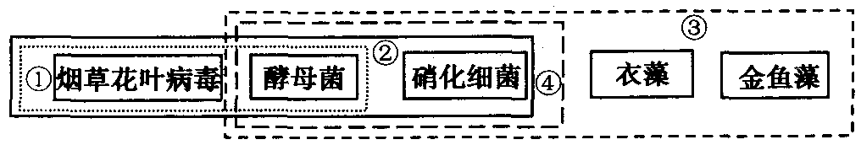

A．框图②内的生物都不含叶绿素，且都是分解者
B．框图①内都是原核生物，且都能发生突变
C．框图④内都是异养生物，且都能进行有丝分裂
D．框图③内的生物都具有细胞结构，且都有细胞壁
23．“碳是生命的核心元素”，这种说法的依据是
A．组成一些重要生物大分子的单体均以碳链为基本骨架
B．蛋白质、核酸等生物大分子中都含有C、H、O三种元素
C．脂质、糖类及蛋白质等生物大分子中碳元素的含量都最高
D．糖类是生物体内的主要能源物质，又称“碳水化合物”
24．美国宇航局2008年6月20日宣布火星探测器“凤凰”号已经找到火星表面存在水冰的证据，美国宇航局希望借助这一发现，继续探索火星上是否存在过生命。下面与水相关的叙述，不正确的是
A．借助水冰的证据探索火星表面是否存在过生命是因为水是生化反应的介质
B．核糖体中进行的化学反应要脱水
C．线粒体中没有水的分解，但有水的生成
D．越冬或休眠的植物体内自由水与结合水的比值下降
25．下列有关组成生物体化学元素和化合物的叙述，正确的是
A．磷是脂肪、ATP、DNA等不可缺少的成分
B．酶和核酸都是含有氮元素的生物大分子
C．肌肉细胞中含量最多的化合物是蛋白质
D．纤维素是植物细胞的主要储能物质
二、不定项选择题（共5小题，每题3分，共15分）
26．下列哪些是胚胎移植必需的步骤？
A. 对供体、受体的选择和处理
B.配种或进行人工授精
C. 对胚胎进行分割、培养及移植
D.对胚胎的收集、检查、培养或保存
27．愈伤组织进行分化并产生出植物的各种组织和器官，进而发育成完整的植株，通常需要适合的
A．光照 B．温度 C．营养物质 D．激素
28.下列叙述正确的是
A．胚胎发育的早期有一段时间是在透明带内进行的
B．内细胞团将来发育成胎盘和胎膜
C．哺乳动物早期胚胎在一定时间内不与母体子宫建立组织上的联系
D．早期胚胎发育到一定阶段才可取出向受体移植
29．在现代生物工程技术中，下列研究方案能实现其目的是
选项 | 方案 | 目的
A | 将胰岛素基因导入大肠杆菌，进行培养 | 大量生产人胰岛素
B | 体外诱导胚胎干细胞分化 | 培育供移植的组织器官
C | 通过体外培养或体内培养骨髓瘤细胞 | 制备单克隆抗体
D | 用胰蛋白酶处理剪碎的动物组织块 | 制备动物细胞悬浮液
30．据统计，从20世纪90年代至今，全世界包括基因制药在内的生物技术药物的销售额，以年均30%的速度增长，生物制药已成为21世纪的朝阳产业。下列有关说法，正确的是
A．我们可以利用转基因工程技术使哺乳动物本身变成“批量生产药物的工厂”
B．科学家已经在牛和羊等动物乳腺生物反应器中表达出血清白蛋白等
C．利用转基因技术还可以进行基因治疗，现在技术已经完全成熟
D．我们对待基因制药要理性，不能因噎废食

第Ⅱ卷（非选择题 共55分）

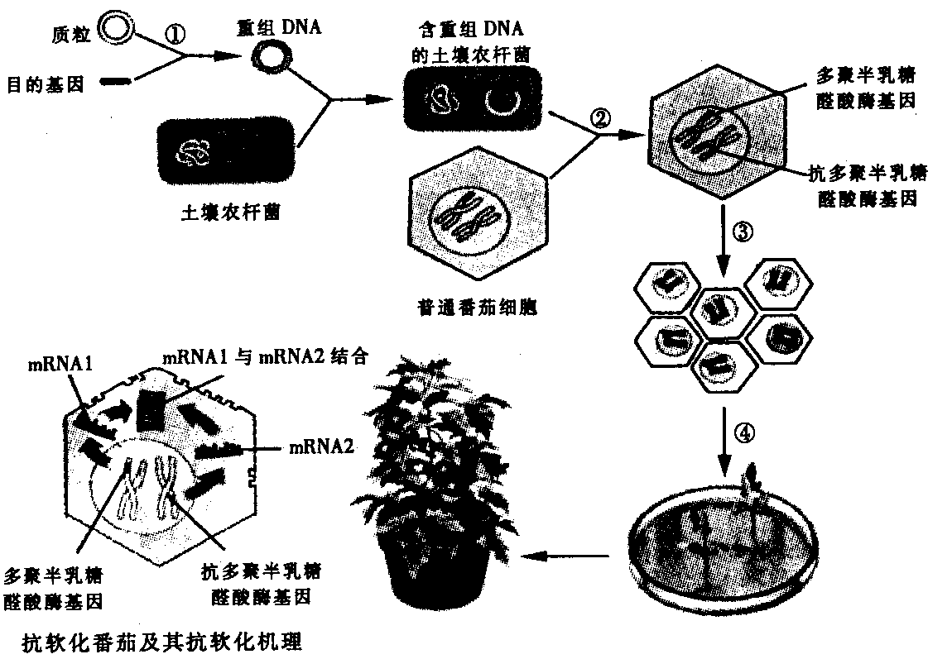
31.（11分）番茄营养丰富，是人们喜爱的一类果蔬。但普通番茄细胞中含有多聚半乳糖醛酸酶基因，控制细胞产生多聚半乳糖醛酸酶，该酶能破坏细胞壁，使番茄软化，不耐贮藏。为满足人们的生产生活需要，科学家们通过基因工程技术，培育出了抗软化、保鲜时间长的番茄新品种。操作流程如图，请回答：
(1)过程①需要的工具酶有________ 和 __________。
(2)在构建基因表达载体时，重组DNA中除插入目的基因外，还需要有______ ______、
终止子以及____ _____。
（3）在番茄新品种的培育过程中，导入的目的基因是 基因。将目的基因导入受体细胞的方法叫做_______ ____
（4）提取目的基因采用的限制性核酸内切酶的识别序列和切点是—↓GATC—。在目的基因的两侧各有1个酶的切点，请画出目的基因两侧被限制酶切割后形成的黏性未端的过程示意图。

(5)从图中可见，mRNAl和mRNA2的结合直接导致了____________ ______无法合成，最终使番茄获得了抗软化的性状。
（6）据图回答，此操作流程过程中涉及到的生物技术有：
（7）上述转基因番茄会通过花粉将抗多聚半乳糖醛酸酶基因传播给其它植物而造成基因污染，原因是 ，请你提出一个上述转基因工程的改良方案，以防止这样的污染发生。
32．（12分）随着科学技术的发展，人们可以根据人类的需求来改造生物的性状，在许多领域取得了可喜的成果，下图是利用奶牛乳汁生产血清白蛋白的图解，据图回答：

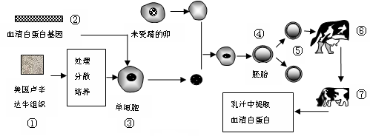
血清白蛋白基因
未受精的卵
美国卢辛
达牛组织
处理分散培养
乳汁中提取血清白蛋白
单细胞

（1）此工程过程涉及到的现代生物技术主要有： (至少写两种)
（2）在形成图中③的过程中，我们称②为 ，获取②的途径主要有
②直接进入③需要 的协助。
（3）图中①一般经 处理可以得到③，从③到④的过程中一般用未受精的卵细胞去核为受体，不用普通的体细胞，原因是： 。
（4）从④到⑤的过程中正确的操作方法是下列的 。把⑤送入⑥的最佳时期在__ ____

A B C D
（5）⑦是⑥的后代，那么⑦与⑥的遗传性状完全一样吗？ ，为什么？
。
（6）利用转基因动物乳汁生产生物产品的方法称为__________ ___，利用核移植的方法得到的动物叫做______________________。
33．（10分）下图为某地区生态工程示意图。请据图回答：
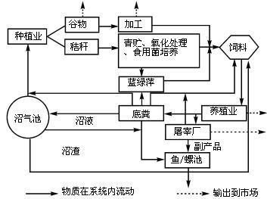

（1）该地区存在的问题是：人多地少,资源有限，产出不足。你认为应该在该地区实施_____________________ 生态工程。
（2）该工程主要运用的生态工程基本原理有：___________、_ 、 ____。
（3）该设计生态工程的优点表现在_ ____________________________________。
（4）生态农业是一个生态上自我维持的农业生产系统，其特点是在保持和改善系统内的生态平衡、不对其周围环境造成明显改变的情况下，求得最大生产力和可持续发展。下列关于生态农业的叙述不正确的是 （单选）
A．生态农业中食物链和营养级越多越好 B．生态农业比传统农业的抵抗力稳定性高
C．生态农业设计的指导原则是能量的多级利用和物质的循环再生
D．生态农业属于人工生态系统，对病虫害一般采用生物防治
（5）此生态系统中有哪些途径实现了能量的多级利用?
① ；② 。
（6）蓝绿萍一种有固氮作用的藻类，它的代谢类型是______________，在生态系统中的成分是_____________。
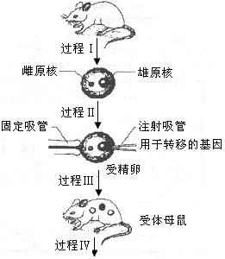
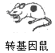
34．（8分）右图表示用显微注射法导入目的基因获得转基因鼠的过程，据图回答。
（1）培育转基因哺乳动物时，与用早期胚胎细胞相比较，受精卵的优势是_________ __。
（2）受精卵可以从供体母鼠体内获得，也可以通过体外受精获取。
①若受精卵细胞从供体母鼠体内获得，其基本过程是：首先对供体母鼠用促性腺激素进行___ ______
处理，再通过自然交配或_____ ___完成受精，最后从供体母鼠输卵管中获得受精卵。
②若受精卵在体外通过体外受精获得，其基本操作过程包括_____ ___、_______ __和受精。
（3）过程Ⅲ表示受精卵经过体外培养，形成早期胚胎，再移植到受体母鼠体内。培养过程中，培养液添加一定量的 ，以防止杂菌污染；在含有5％CO₂的培养箱中进行培养，CO₂的主要作用是 。
（4）用显微注射技术将目的基因导入受体细胞，需要构建基因表达载体，目的是
_____________
35．（7分）探究细菌细胞壁的化学成分：
原核生物——细菌具有细胞壁，为探究其化学成分，某课题小组设计了如下实验：（已知糖类加硫酸水解后用碱中和，再加斐林试剂，加热有砖红色沉淀生成；蛋白质与双缩脲试剂作用，生成紫色物质；且二者单独检验时互不干扰。）
（1）将细菌细胞粉碎后，用高速离心机得到细菌细胞壁。
（2）将细菌细胞壁分成两等份，编号为A、B。
（3）取A加硫酸水解后用碱中和，再加斐林试剂并加热；取B加双缩脲试剂，摇匀。
（4）观察并记录实验现象。
现象及结果分析：
现象①：A出现砖红色沉淀，B出现紫色；
结论：
现象②：A ，B ；
结论：细菌细胞壁中含有糖类而不含蛋白质。
现象③：A不出现砖红色沉淀，B ；
结论：
现象④：A不出现砖红色沉淀，B ；
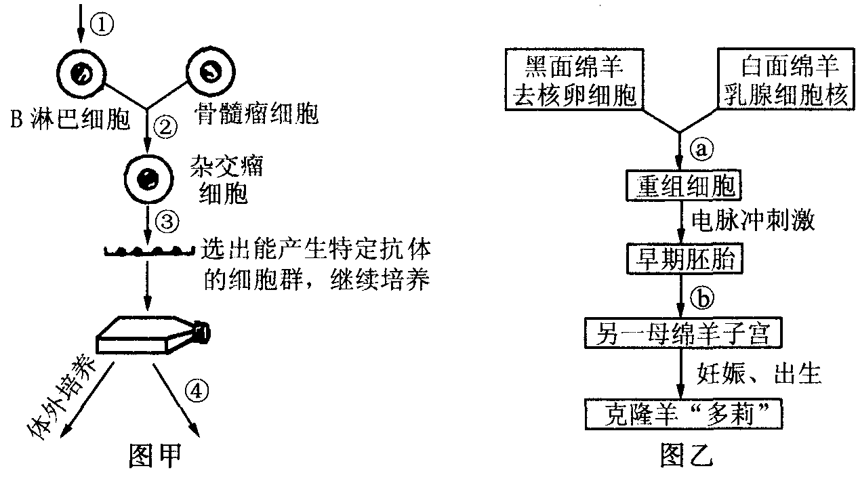
结论：

36.（7分）下面两幅图分别是单克隆抗体制备过程和克隆羊培育过程示意图，请据图回答

(1)上述两种过程中，都必须用到的最基础的动物细胞工程技术手段是___ _ ___。
(2)图甲中②过程常在____ _____、_______ ____、_____ ________诱导下完成。
(3)单克隆抗体能定向攻击癌细胞，主要是利用其__ ____性。
(4)图乙过程的技术具有多种用途，但是不能 _______（单选）
A．有选择地繁殖某一性别的家畜 B．繁殖家畜中的优良个体
C．用于保存物种 D．改变动物的核基因
(5)请你从生物学家的角度谈谈目前克隆技术尚不成熟的原因有哪些？
___________________ ______________________

参考答案
1-5 BDADD 6-10 ACBDC 11-15 CDBCB 16-20 CDCAD 21-25 DDACB
26 ABD 27 ABCD 28 ACD 29 ABD 30 ABD
31．（1）限制性内切酶，DNA连接酶 （2）启动子，标记基因、
（3）抗多聚半乳糖醛酸酶基因，农杆菌转化法
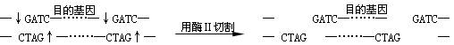
（4）

（5）多聚半乳糖醛酸酶 （6）基因工程、植物体细胞杂交、植物组织培养
（7）导入的抗多聚半乳糖醛酸酶基因位于染色体上，转基因番茄产生的花粉细胞中可能含有该基因，通过花粉会污染其它生物
改进方案：将抗多聚半乳糖醛酸酶基因导入到番茄植物细胞的线粒体或叶绿体中。
32．（1）基因工程技术 核移植技术 胚胎移植技术
（2）目的基因 从基因文库获取、PCR技术扩增、人工合成 运载体
（3）胰蛋白酶 体积大易操作，能使细胞核表现出全能性
（4）C 桑椹胚或囊胚
（5）不一样 因为个体⑦的遗传信息几乎全部来自供体的细胞核，没有孕育它的母体⑥的遗传信息
（6）乳腺（房）生物反应器，克隆动物
33．（1）农村综合发展型
（2）物质循环再生，生物多样性，整体性原理
（3）物质的循环利用和能量的多级利用
（4）A （5）①人和动物的粪便、植物秸秆用来沼气发酵 ②秸杆经青贮、氧化处理等用做饲料（其他合理答案也可） （6）自养需氧型，生产者
34．（1）受精卵的全能性高（2）同情发情（3）卵母细胞的采集，精子的采集和获能
（4）抗生素，调节培养液的PH
（5）使目的基因在受体细胞中稳定存在，并且可以遗传给下一代，同时使目的基因能够表达和发挥的作用
35．（1）细菌细胞壁含有蛋白质和糖类
（2）A出现砖红色沉淀 B不出现紫色
（3）B出现紫色 细菌细胞壁含有蛋白质，不含糖类
（4）B不出现紫色 细菌细胞壁不含蛋白质和糖类
注意：（3）（4）答案可互换
36．(1)动物细胞培养 (2)聚乙二醇，灭活的病毒，物理方法如离心、振动、电刺激
(3)特异性 (4) D (5)克隆技术尚不成熟，可能克隆出有严重生理缺陷的孩子（合理答案均正确）

